Областная научно-практическая конференция учащихся,

посвященная 160-летию со дня рождения русского математика

Ивана Ивановича Александрова

Методы решения математических задач в работах И.И. Александрова.

Задачи с неприступными точками.

Выполнил:

Балдов Денис Андреевич

11А класс

МБОУ СОШ №4 г.Собинки

Научный руководитель:

Новиков Анатолий Александрович

учитель математики

МБОУ СОШ №4 г.Собинки

2016 год

**Оглавление**

Введение……………………………………………………………………… 3

1. Изучение метода определения расстояния до неприступного объекта……………………………………………...……………………… 5
2. Выбор предмета исследования и проведение измерений……………… 6
3. Выполнение расчетов по определению расстояния……………………. 7
4. Выполнение расчетов по определению погрешностей………………… 7
5. Программа для упрощения вычислений………………………………….9

Заключение…………………………………………………………………… 10

Литература……………………………………………………………………. 11

**Введение**

Наиболее важной проблемой вчера, сегодня и завтра у всех народов является проблема образования. При этом речь идет не о высшей ступени, а о средней, самой главной, ступени образования. Сущность проблемы заключается в том, чтобы повысить у учащихся низкий интерес к изучению, как всех предметов, так и математики, в частности. Поэтому Освоить и испытать метод, описанный в работе И.И.Александрова, решения математических задач на нахождение расстояния до неприступной точки. Одним из возможных направлений повышения интереса к предмету может являться демонстрация его практических приложений, возможность решать интересные практически значимые задачи. Особый интерес большинства задач вызывает практическая часть, выполнение измерений на местности. Именно с этим связанно зарождение геометрии: с различными измерительными работами, их приходилось применять при разметке, проведении дорог, строительстве зданий и сооружений. В результате этой практической деятельности появились, и стали накапливаться правила, связанные с геометрическими измерениями и построениями. Большой вклад по данному направлению внес наш соотечественник Иван Иванович Александров, который «…в течение многих лет видел много случаев, чрезвычайно полезного влияния построений на ум учащегося…».

Наглядность и практичность обучения геометрии являются необходимыми условиями успешного ее изучения. При этом удачное и умелое применение наглядности побуждает учеников к познавательной самостоятельности и повышает их интерес к предмету, является важнейшим условием успеха.

Велико значение геометрии в развитии личности. Установлено, что развитое пространственное мышление, прочные математические знания и умения школьников представляют собой важнейшие компоненты готовности к непрерывному образованию, что является актуальным в настоящее время. Необходимость достаточно высокого уровня развития пространственного мышления для успешного усвоения учащимися общеобразовательных предметов и дальнейшего профессионального образования в условиях современного производства доказана многими исследователями психологами.

Умение решать задачи на местности – так же как и руководить их решением – приходит с опытом, при систематическом использовании таких задач в учебном процессе.

Все выше сказанной говорит об актуальности проблемы исследования, которая заключается в изучении методов решения задач с неприступными точками путем практических измерений на местности.

*Объектом* исследования является процесс изучения метода решения задач на определение расстояния до неприступной точки, описанного в трудах И.И. Александрова.

*Предметом* исследования является процесс измерения расстояния от берега до островка в русле реки Клязьма.

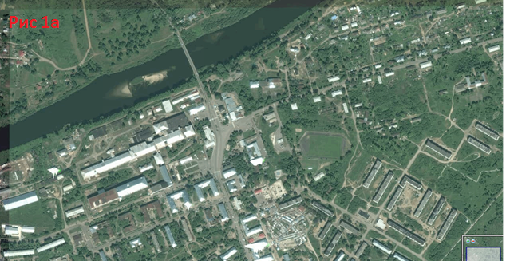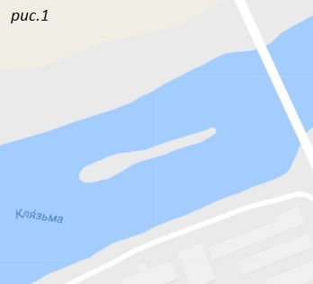

*Задачи исследования:*

1. Изучить математическую литературу по проблеме исследования.

2. Подобрать неприступный объект, позволяющий продемонстрировать приложение геометрических фактов к решению задач на местности.

3. Выполнить необходимые измерения на местности.

4. Выполнить необходимые расчеты и определить расстояние до неприступного объекта.

5. Выполнить расчеты по определению погрешностей. Сравнить результаты исследования с показаниями современного прибора – оптического дальномера.

*Инструменты:*

1.Рулетка.

2.Эккер.

3.Вехи.

4.Молоток.

В качестве подтверждения результата исследования мне помогли знакомые и провели измерение дорогостоящим прибором – лазерным дальномером расстояния до неприступной точки.

1. **Изучение метода определения расстояния до неприступного объекта.**

Чтобы приблизить наши построения к практике, мы будем их рассматривать происходящими на плане данной местности, в котором неприступная точка, будучи таковой в действительности, находится вне плана. Так надо потому, что раз неприступная точка попала на план, то можно решить задачу на плане – перенести же полученное решение на местность и вообще в действительности есть дело техники.

Неприступная точка в задачах, конечно, не есть абсолютно неприступная точка; она должна быть так или иначе связана с данными вопроса. Неприступная точка может быть задана следующим образом: она есть пересечение двух данных прямых (например, двух провешенных прямых), которые не могут быть продолжением на плане до пересечения.

***Провешенные прямые на местности.*** Сначала отмечают две точки, и в них втыкают две «вехи» (веха – это прямой шест высотой около 1.5-2 метра).Один человек встает к первой вехе - он называется наблюдателем. Второй человек, идет устанавливать третью веху. Он ставит её таким образом, чтобы уже вставленные вехи закрывали её от наблюдателя. Потом наблюдатель перемещается ко второй вехе, и устанавливают еще одну веху по такому же принципу. Очевидно, что таким способом, можно построить сколь угодно длинный отрезок прямой на местности (рис.2).

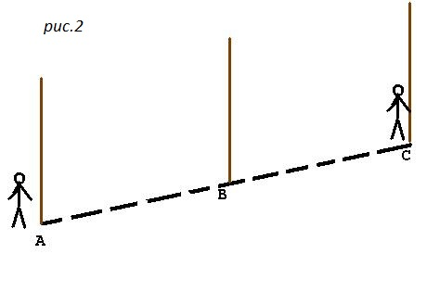

Сначала решим задачу, которая составляет фундамент всего учения.

*Через данную точку М провести прямую, которая проходила бы черех неприступную точку встречи отрезков АВ и СD.*

РЕШЕНИЕ. Проведем две параллельные прямые, одну через *М*, встречающую *АВ* и *СD* в *E*и *G*, и другую, пересекающую *АВ* и *СD* в *X*и *Y.* На отрезке *XY*найдем точку *N* так, чтобы *XN : YN = EM : MG*. Прямая *МN* есть искомая.

Так как отрезок *МN* известен, то из пропорции (MN + NK) : NK=EM : XNлегко построить *NK*, а затем и *MK*, то есть расстояние данной точки до неприступной точки *К*. На рисунке 4 линия QQпредставляет борт плана.

Пусть нам нужно провести прямую, параллельную имеющейся прямой, на данном расстоянии. Например, на расстоянии 2 м. Для решения этой практической задачи провешим с помощью *эккера* (рис.3)

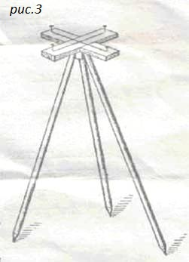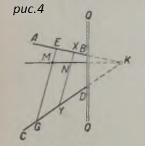

Из двух точек первой прямой две прямые, перпендикулярные к ней. На этих двух прямых отметим две точки на расстоянии 2 м от данной прямой. Через две отмеченные точки и будет проходить прямая, параллельная данной.

1. **Выбор предмета исследования и проведение измерений.**

В качестве предмета исследования мною был выбран островок в русле реки Клязьма. Островок находится с левой стороны от моста при выезде из города Собинки (рис.1). Интерес подогревается тем, что попасть на островок невозможно ни с левого, ни с правого берега (за исключением использования лодки). На островке выбрал визуально различимый и отличимый ствол молодого дерева в качестве недоступной вехи.

На берегу, согласно рисунку 4 расположил вехи с использованием метода провешивания прямых и метода построения параллельных прямых вехи в точках *M, E, X, G, Y, N*. Рулеткой произвел измерения следующих отрезков:

|  |  |  |
| --- | --- | --- |
| MN | EM | XN |
| 945 см | 1713 см | 1503 см |

1. **Выполнение расчетов по определению расстояния.**

Опыт №1

Воспользуемся изученной пропорцией

(MN + NK) : NK=EM : XN.**(1)**

Подставим результаты измерений

(945 + NK) : NK=1713 : 1503

и решим полученное уравнение относительно NK.

Применяя основное свойство пропорции получаем:

(945 + NK) · 1503=1713 · NK.

Раскрываем скобки и разделяем переменные:

1713 · NK - 1503 · NK = 1420335.

210 · NK = 1420335.

NK = 6763,5.

MK = MN + NK = 945 + 6763,5 = 7708,5.

Таким образом, расстояние от выбранной точки М (берега) до неприступной точки К (островка) равно 7708,5 см.

Для проверки результатов нами были проведены и другие измерения, представленные в таблице:

|  |  |  |  |  |
| --- | --- | --- | --- | --- |
|  | MN | EM | XN | MK |
| Опыт №2 | 930 см | 1703 см | 1498 см | 7721,27 см |
| Опыт №3 | 927 см | 1705 см | 1500 см | 7709,3 см |

1. **Выполнение расчетов по определению погрешностей.**

**Абсолютная погрешность** – это разница между измеренной величиной ХИЗМ и действительным значением ХД этой величины.

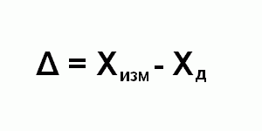

Действительное значение ХД измеряемой величины это найденное экспериментально значение измеряемой величины максимально близкое к ее истинному значению. Абсолютная погрешность выражается в тех же единицах измерения, что и измеряемая величина. Так как измеренная величина может оказаться как больше, так и меньше ее действительного значения, то погрешность измерения может быть как со знаком плюс (показания прибора завышены), так и со знаком минус (прибор занижает).

**Относительная погрешность** – это отношение абсолютной погрешности измерения Δ к действительному значению ХД измеряемой величины.

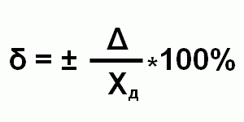

Относительная погрешность выражается в процентах, либо является безразмерной величиной, а также может принимать как положительные, так и отрицательные значения.

Выразим NK и пропорции **(1)** получим:

NK = (MN · XN) / (EM - XN).

Соблюдая правила нахождения относительной погрешности для частного, произведения и разности:

1. Относительная погрешность частного не превышает суммы относительных погрешностей делимого и делителя X=U/V:

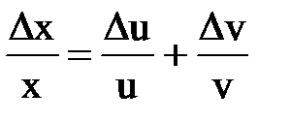

1. Оносительная погрешность произведения не превышает суммы относительных погрешностей ее сомножителейX=U*V:



1. Относительная погрешность разности не превышает суммы

погрешностей уменьшаемого и вычитаемогоX=U – V.



получаем следующую формулу для вычисления:

ΔМК/MK = ΔMN/MN + 2ΔXN/XN + ΔEM/EM.

Абсолютной погрешностью отрезков MN, XN, EMопределяются как инструментальная погрешность рулетки.

Таким образом: ΔMN = 1 см, ΔXN = 1см,ΔEM =1 см.

ΔМК/MK =1/945 + 2/1713 + 1/1503 ≈ 0,003 или 0,3 %.

ΔМК = 0,003 · MK = 0,003 · 7708,5 = 24 (см).

Окончательно получаем для опыта №1: МК = (7708,5 ± 24) см.

Аналогично вычисляем и для других опытов:

Для опыта №2 МК = (7721,27± 22,52) см.

Для опыта №3 МК = (7709,3 ± 22,44) см.

|  |  |
| --- | --- |
| № опыта | Расстояние до МК с вычисленной погрешностью, см |
| 1 | 7708,5 ± 24 |
| 2 | 7721,27± 22,52 |
| 3 | 7709,3 ± 22,44 |
| Среднее значение | 7713± 22,99 |

5.**Программа для упрощения вычислений**.

Я решил подумать можно ли как-то оптимизировать данный метод. В итоге пришел к выводу, что для упрощения вычислений (и избежаний ошибок в них) можно использовать простейшую программу. С помощью программы Pascal.ABC.NET была созданная данная программа упрощающая вычисления:

var

a,b,c,d:real;

begin

writeln('Вычисление расстояния до непристопной точки ');

writeln('Введите исходные данные: ');

write(' МЕ,расстояние от известной точки,до прямой АВ) : '); readln(a);

write('XN,расстояние от точки N(стоящей на пути от известной точки до неприступной точки) : '); readln(d);

write('MN,расстояние от известной точки до N,на пути между известной и неприступной точками) : '); readln(c);

write('расстояние до неприступной точки равняется : ', c+c*d/(a-d),' ');

read

end.

**Заключение**

В ходе выполнения работы по определению расстояния до неприступной точки мною был изучен и использован метод решения математической задачи из работ Ивана Ивановича Александрова (1856-1919).

При выборе темы исследования были рассмотрены другие вопросы из деятельности И.И. Александрова. Интерес вызывал тот факт, что Иван Иванович родился в городе Владимире, а значит является моим земляком.

Измерение современным прибором – лазерным дальномером показал результат (7680 ± 30) см. Следовательно, существуют значения искомой величины, общие для измерения геометрическим способом и лазерным дальномером. Данные значения находятся в пределах:

от 7708 – 24 = 7684

до 7680 + 30 = 7710.

Таким образом, мною получен достоверный результат в пределах погрешностей геометрических измерений и погрешностей измерительного прибора (лазерного дальномера).

Данный метод может быть использован для измерения расстояния для других недоступных точек, может использоваться для более глубокого изучения курса геометрии по теме «Подобные треугольники».

Способом, описанным И.И.Александровым в начале XX века, можно измерять как маленькие расстояния, так и огромные(вплоть до космических) с хорошей точностью.

Так же данная работа может служить как средство мотивирования учащихся к более глубокому изучению других вопросов математики.

Следует отметить, что использованный в данной исследовательской работе расстояния между двумя доступными точками, между которыми существует препятствие (вот где использование лазерного дальномера невозможно). Здесь могут помочь теорема синусов и теорема косинусов. Поэтому эту задачу можно рассматривать как продолжение исследований подобного рода.

**Литература**

1. Александров И.И. Сборник геометрических задач на построение с решениями. Изд.19-е. Под.ред. Н.В. Наумович – Москва, 1954. С.150-155.
2. Ганьшин В. Н. Простейшие измерения на местности. 3-е изд., перераб. и доп. М., Недра, 1983.
3. Зайдель А.Н. Элементарные оценки ошибок измерений. – Л.: Наука, 1968.